ТЕМА 11. (Лекція 14)

СИСТЕМА УПРАВЛІННЯ ІННОВАЦІЙНИМИ ПРОЦЕСАМИ

1.Поняття, завдання, суб’єкти та об’єкти управління інноваціями

2.Механізм управління інноваціями

3.Розроблення концепції інноваційної стратегії

4.Інноваційний потенціал підприємства

1. Поняття, завдання, суб’єкти та об’єкти управління інноваціями
Управління інноваціями в сучасних умовах є складовою та однією із важливіших частин загального менеджменту підприємства.
У найзагальнішому вигляді управління – це певний тип взаємодії, що існує між двома елементами, один з яких у цій взаємодії знаходиться в позиції суб’єкта управління, а другий – в позиції об’єкта управління.
Інноваційні процеси являють собою достатньо специфічний, масштабний, складний і різноманітний за своїм змістом об’єкт управління. Він потребує для ефективного розвитку використання спеціальних форм і методів управлінського впливу.
З одного боку управління інноваціями (як і управління організацією в цілому) можна розглядати як науку і мистецтво. Наука управління вивчає закономірності, принципи, функції управління та інші аспекти, а мистецтво управління дозволяє творчо застосовувати знання науки управління в конкретних ситуаціях.
З іншого боку управління інноваціями можна розглядати як систему, як підсистему менеджменту, як діяльність (рис.8.1). Управління інноваціями (як система) – сукупність економічних, мотиваційних, організаційних і правових засобів, методів і форм керування інноваційною діяльністю організації з метою оптимізації економічних результатів її господарської діяльності.
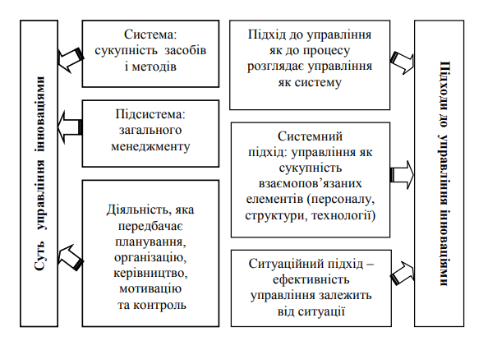
Рис.8.1. Суть управління інноваціями та підходи до управління інноваціями на підприємстві
Управління інноваціями – це підсистема загального менеджменту, завданням якої є ефективне управління процесом розроблення, упровадження, виробництва та комерціалізації інновації з узгодженням відповідних управлінських рішень із системою операційного (виробничого), маркетингового, фінансового і кадрового менеджменту. Управління інноваціями – це діяльність, яка передбачає планування, організацію, керівництво, мотивацію та контроль щодо об’єкту управління шляхом розробки та застосування системи стратегій (обраної в залежності від наявного інноваційного потенціалу підприємства і факторів впливу зовнішнього середовища), і яка спрямована на досягнення поставленої мети. Підхід до управління інноваціями як до процесу розглядає його як систему, в якій діяльність розглядається не як одночасна дія, а як серія взаємопов’язаних акцій, що матеріалізують функцію управління.
За системного підходу виходять з того, що керівники повинні розглядати підприємство як сукупність взаємопов’язаних елементів (персонал, структура, технологія), які орієнтовані на досягнення різних цілей в умовах мінливого зовнішнього середовища.
Ситуаційний підхід передбачає, що ефективність різних методів управління визначається конкретною ситуацією і найкращим є метод, який максимально відповідає її умовам.
Управління інноваціями має свою специфіку, яка полягає в тому, що з одного боку, необхідно стимулювати персонал на висування більшої кількості нових ідей, пов’язаних з інноваціями, а з іншого – необхідно здійснювати контроль за перебігом інноваційного процесу. Особливості управління інноваціями обумовлені і наявністю науково-дослідних та проектних робіт. Це пов’язано з самим характером наукових робіт, з соціальнопсихологічними особливостями наукових колективів.
Іншою особливістю інноваційної діяльності в порівнянні з традиційною є її ризикованість. На будь-якому етапі створення інновації можлива поява неочікуваних проблем, які можуть привести до недосягнення запланованих цілей або навіть до закриття інноваційного проекту. Завдання інноваційної діяльності передбачають зниження витрат виробництва, поліпшення якості продукції або послуг, виведення на ринок нового товару, формування нової стратегії збуту, яка сприяє підвищенню інтересу споживачів до нового товару. Важливо не лише своєчасно визначити перспективність певної ідеї та оцінити її комерційну вигідність, а й створити умови для оперативного упровадження новинки на підприємстві.
Тому управління інноваціями є одним із найскладніших завдань, з якими постійно стикаються керівники підприємств і охоплює різноманітні функції, кожна з яких націлена на вирішення специфічних питань взаємодії між підрозділами підприємства, що здійснюють конкретні види інноваційної діяльності.
Основні завдання, що вирішуються у межах управління інноваціями, представлені на рис. 8.2. З урахуванням завдань, які стоять перед управлінням інноваціями, визначаються його функції.

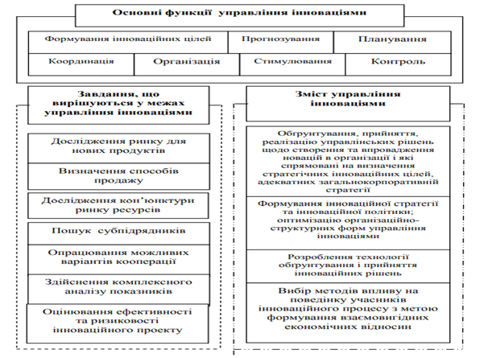
Рис.8.2. Функції, завдання та зміст управління інноваціями
Функції управління – це відносно відокремлені напрями управлінської діяльності, які необхідно здійснювати для реалізації загальних завдань управління інноваціями.
Мета управління інноваціями:
1) забезпечення довгострокового функціонування інноваційного процесу на основі ефективної організації всіх його складових елементів;
2) створення конкурентоспроможної інноваційної продукції, технологій найбільш ефективним і оптимальним шляхом.
У процесі досягнення цієї мети механізм управління інноваціями спрямовано на вирішення таких найважливіших задач:
1. Забезпечення високих темпів розвитку підприємства, його конкурентоздатності за рахунок ефективної інноваційної діяльності.
2. Забезпечення максимізації доходів (прибутків) від інноваційної діяльності.
3. Забезпечення мінімізації ризиків при комерціалізації нововведень.
4. Збереження фінансової стійкості і платоспроможності підприємства при проведенні інноваційної діяльності.
5. Пошук шляхів прискорення реалізації інноваційних проектів.
Усі перераховані задачі взаємозалежні і дуже важливі, однак серед них є пріоритетна – забезпечення високих темпів економічного розвитку підприємства. При цьому прибуток і дохідність інновацій виступають не як мета, а як важлива умова і результат здійснення інноваційної діяльності.
У наш час однією із важливих управлінських задач стає підвищення інноваційності підприємств, а саме їх спрямованості чітко і адекватно реагувати на будь-які зміни на ринку шляхом випуску нової або вдосконаленої старої продукції, впровадження нових технологій, вдосконалення системи внутрішньо фірмового управління і використання новітніх маркетингових стратегій.
Управління інноваціями на підприємстві, насамперед складається із: управління інноваційною діяльністю, управління маркетингом, управління персоналом, управління виробництвом, управління фінансами та ін.(рис.8.3).
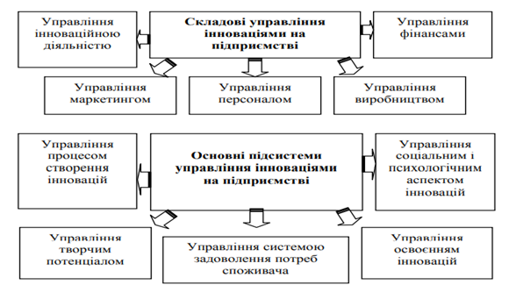
Рис.8.3. Складові управління інноваціями та основні підсистеми управління інноваціями на підприємстві
Система управління інноваціями розподіляється на сфери, які охоплюють весь процес від виникнення ідеї і до її широкого поширення.
Основними сферами у системі управління інноваціями є підсистеми: управління процесом створення інновацій, управління творчим потенціалом колективу, управління освоєнням інновацій, управління соціальними і психологічними аспектами інновацій, управління системою задоволення потреб споживача і т.д.
Управління процесом створення інновацій - формування колективів для розробки визначених тем, менеджмент персоналу в науковій сфері, створення необхідної бази науково-дослідної роботи.
Управління творчим потенціалом колективу - формування системи пошуку, відбору, обробки і розповсюдження інформації нових знань, маркетингові методи дослідження ринку, методи стимулювання творчої ініціативи, співпраці працівників, система прямих і зворотних комунікацій, організація праці і координація дій новаторів.
Управління освоєнням інновацій - відбір інновацій, технічне і економічне обґрунтування інновацій, розробка завдань і цілей підрозділів і окремих працівників, організація ресурсного забезпечення, перепідготовка, навчання працівників, організація нових робочих місць, організаційна підготовка виробництва, оцінка ефективності інновацій.
Управління соціальними і психологічними аспектами інновацій - соціально-економічне обґрунтування новинок, узгодження соціальних очікувань від нововведень, лідерство і авторитет ініціаторів нововведень, психологічна підготовка працівника моральне стимулювання і створення позитивного іміджу інноваторів, адаптація нововведень до соціальнопсихологічних традицій колективу.
Управління системою задоволення потреб споживача - розробка маркетингових программ інновації; формування портфелю інновацій підприємств повинно відбуватися з урахування вимог ринку, а не з можливостей підприємств; постійне вивчення ринку: смаків і потреб потенційних споживачів інновації, враховуючи демографічні, соціальні, економічні та екологічні чинники.
Об’єктами управління інноваціями на рівні підприємства є економічні ресурси (грошові, майнові, трудові), що безпосередньо приймають участь у інноваційній діяльності, а на рівні держави – інноваційна діяльність підприємств.
Суб’єкти управління інноваціями – фізичні та юридичні особи, які провадять інноваційну діяльність і (або) залучають майнові та інтелектуальні цінності, вкладають власні чи позичені кошти в реалізацію інноваційних проектів.
Тобто управління інноваціями передбачає наявність апарату управління, до складу якого входять спеціалізовані підрозділи управління, керівники різних рівнів, які наділяються повноваженнями на прийняття відповідних управлінських рішень і несуть відповідальність за їх результати. Окрім загальних вимог (творчий характер, аналітичні здібності), він повинен бути професіоналом: знати виробничу область інновації; стан ринку новацій, інновацій та інвестицій; організацію інноваційної діяльності з розроблення і освоєння нових видів продукції, фінансово-економічний аналіз інноваційно-виробничої та інвестиційної діяльності; основи мотивації праці; правове регулювання і види державної підтримки інноваційної діяльності тощо. Особлива увага повинна приділятися підготовці і прийняттю рішень на кожному етапі життєвого циклу інновацій.

2. Механізм управління інноваціями
Механізм управління інноваціями – це сукупність методів, принципів, інструментів за допомогою яких здійснюється управління інноваціями як на державному рівні, так і на рівні підприємства.
Враховуючи особливості процесу управління інноваціями можна виділити наступні функціональні елементи механізму управління інноваціями на підприємстві, що представлено на рис. 8.4.
В основі функціонування механізму управління інноваціями підприємства закладено управління на наступних складових компонентах проведення інноваційної діяльності: розробки ідеї, адаптивності інновацій та їх випробовування, організації їх виробництва та комплексом маркетингу для їх успішної реалізації. Для ефективного управління інноваціями на вище зазначених складових компонентах потрібно використовувати управління інформацією, управління майновими ресурсами, управління персоналом, управління фінансовими ресурсами, управління інвестиціями, управління якістю, управління інтелектуальною власністю, управління ризиком, управління маркетингом.
Управління інформацією передбачає вибір каналів і стилю розповсюдження і отримання достовірної інформації щодо внутрішнього і зовнішнього середовища підприємства, а саме інноваційну активність конкурентів, постачальників, зацікавленість споживачів і персоналу підприємства в інноваціях.
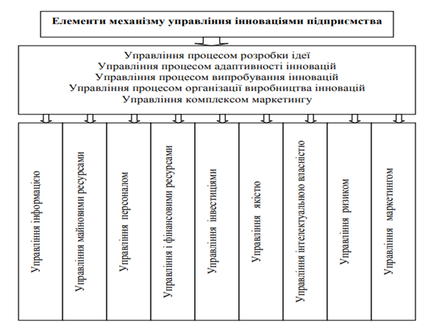
Рис. 8.4. Структура механізму управління інноваціями підприємства

Управління майновими ресурсами передбачає ефективне використання існуючих на підприємстві виробничих потужностей, ефективне використання сировини, матеріалів, палива і інших видів майнових ресурсів, серед яких особливу увагу треба приділити нематеріальним ресурсам.
Управління персоналом повинна бути орієнтована на формування висококваліфікованого кадрового потенціалу, представники якого позитивно відносяться до впровадження інновацій. Система управління персоналом потрібна передбачати ефективну систему мотивації працівників до трудової діяльності, особливо до інноваційної.
Управління інвестиціями передбачає управління інвестиційною політикою підприємства (тобто дії, пов’язані з раціональним й ефективним розміщенням інвестиційних ресурсів); управління джерелами коштів (тобто звідки брати кошти і якою повинна бути оптимальна структура джерел фінансування) та управління дивідендною політикою (у яких обсягах та в якому вигляді виплачувати відсотки).
Управління фінансовими ресурсами передбачає раціональне використання обігових коштів підприємства, а саме ефективне управління дебіторською заборгованістю та розмірами виробничих запасів, а також ефективне використання власних і залучених грошових коштів підприємства.
Управління якістю передбачає орієнтацію всіх підрозділів підприємства на якісне виконання покладених на них функціональних обов’язків з метою задоволення всіх можливих сподівань споживачів та, як наслідок, отримання максимально можливого прибутку. Політика в сфері якості закладається в основу політики підприємства і є провідною характеристикою щодо формування політики стосовно усіх його складових (майна підприємства, його економічних ресурсів та результатів діяльності).
Управління інтелектуальною власністю передбачає управління нематеріальними активами підприємства (цінності, що належать підприємству, у вигляді патентів, технологічних та технічних новітніх досягнень, інших об’єктів інтелектуальної власності: винаходи, корисні моделі, промислові зразки, раціоналізаторські пропозиції, товарні знаки тощо); оцінка вартості об’єктів інтелектуальної власності (нематеріальних активів), контролю за їх використанням і отриманням доходів, а також захисту прав інтелектуальної власності.
Суть управління ризиком полягає в тому, що впровадження інновацій займає певний термін часу, а результати від їх використання важко прогнозувати. Отже управління ризиком можна охарактеризувати як сукупність методів, прийомів і заходів, що дозволяють певною мірою прогнозувати настання ризикованих подій та вживати заходів щодо виключення або зниження негативних наслідків їх настання.
Управління комплексом маркетингу передбачає здійснення маркетинговим підрозділом підприємства таких функцій як: вивчення споживача та ринку збуту продукції, на основі отриманих даних, розробляти та реалізувати стратегії поведінки на ринку з метою досягнення цілей функціонування підприємства.
Система управління інноваціями повинна забезпечувати відповідність організаційного, технічного, технологічного, економічного, трудового потенціалів підприємства потенціалу, яким необхідно володіти при впровадженні інновацій.
Отже, управління інноваціями потрібно здійснювати на кожному етапі інноваційної діяльності – від моменту розробки ідеї до її реалізації, при цьому потрібно враховувати вплив зовнішнього і внутрішнього середовища, а також особливості управління: інформацією, майновими ресурсами, персоналом, фінансовими ресурсами, якістю, ризиком, маркетингом на рівні підприємства.
Управління інноваційною діяльністю в організації передбачає формування та використання механізму, який містить методи, показники, критерії та відповідні важелі впливу.
На рис.8.5 представлено механізм управління інноваціями в організації.
Прогнозування інновацій передбачає комплекс маркетингових заходів щодо виявлення потреби в інноваційному товарі (продукті, послуги).
Розроблення альтернатив (пошуку інновацій) може бути розділена на складові генерації й аналізу інновацій.
Складова генерації новацій спрямовані безпосередньо на пошук ще на ранній стадії існування підприємницької ідеї оцінити можливості її комерціалізації, тобто оцінити доцільність перетворення даної новації в інновацію.
Інша група складових механізму управління інноваціями – це складові розробки і впровадження.
Розробки пов’язані з доведенням ідей до закінченого технічного рішення, що може бути новацією. Для цього необхідна відповідна концентрація інтелектуальних, матеріальних і фінансових ресурсів, їх ефективна комбінація в часі і просторі.
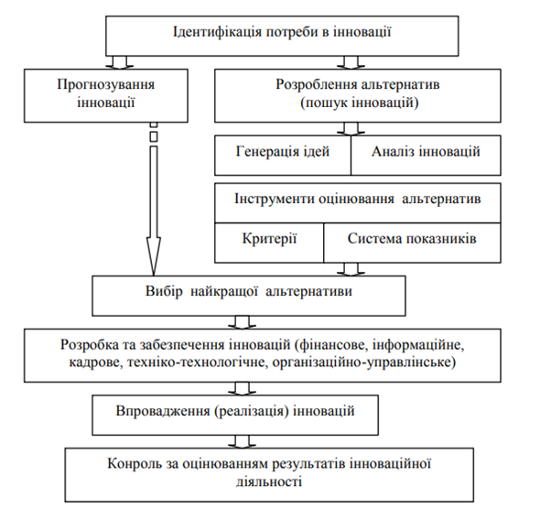
Рис.8.5. Механізм управління інноваціями в організації

З огляду на масштабність і різноплановість зазначених завдань управління інноваційною діяльністю охоплює стратегічні й оперативні аспекти
Стратегічне управління інноваційною діяльністю полягає у прогнозуванні глобальних змін в економічній ситуації та пошуку і реалізації масштабних інноваційних проектів, спрямованих на забезпечення ефективного функціонування і розвитку організації у тривалій перспективі.
Завданнями стратегічної інноватики є:
- визначення основних напрямів науково-технічної і виробничої діяльності організації у сферах розроблення і впровадження нової продукції;
- вдосконалення і модифікація продукції, яку виготовляє підприємство; зняття з виробництва застарілої продукції;
- залучення до виробничої діяльності нових ресурсів і нових технологій,
- освоєння нових методів організування виробництва.
Реалізація таких завдань передбачає:
– формування інноваційної стратегії організації в контексті її загальної стратегії;
– розроблення концептуальних засад і принципів формування інноваційної політики, адекватної інноваційній стратегії;
– розроблення планів і програм інноваційної діяльності;
– обґрунтування і вибір масштабних інноваційних проектів, що розширюють чи диверсифікують діяльність організації;
– визначення джерел ресурсного забезпечення реалізації інноваційних програм і проектів;
– формування організаційної структури, чутливої і сприйнятливої до інноваційних змін.
Оперативне управління інноваційною діяльністю полягає:
- у складанні календарних планів-графіків виконання робіт і контролюванні їхнього виконання;
- вивченні економічних, організаційно- управлінських, соціально-психологічних факторів, що впливають на здатність організації здійснювати інноваційну діяльність;
-розробленні ефективних організаційно-економічних форм організування інноваційної діяльності.
Оперативне календарне планування конкретизує виробничі завдання у просторі і часі, даючи змогу менеджерам середнього і нижчого рівнів ставити перед підлеглими чіткі цілі та завдання, забезпечувати їх необхідними матеріальними та інформаційними ресурсами, координувати їхні дії відповідно до загальних термінів реалізації проекту, розробляти коригувальні заходи у разі відхилення від запланованого графіку робіт.

3. Розроблення концепції інноваційної стратегії
Розроблення концепції інноваційної стратегії передбачає визначення інноваційних стратегій, які може реалізувати підприємство з огляду на свої ринкові позиції та інноваційні можливості. Основою розроблення інноваційної стратегії є теорія життєвого циклу продукту, ринкові позиції підприємства та її науково-технічна політика.
Стратегія - це комплексний план, що орієнтує організацію не на сьогодення, а на перспективу. Метою стратегії є забезпечення не стільки поточного успіху, скільки прискореного постійного розвитку організації в умовах конкуренції, лідерства на ринку.
Інноваційна стратегія – стратегія, націлена на передбачення глобальних змін а економічній ситуації пошукові масштабних рішень, спрямованих на зміцнення ринкових позицій і стабільний розвиток підприємства.
За своїм змістом інноваційна стратегія враховує основні базисні процеси в організації і в її зовнішньому середовищі, можливості зростання інноваційного потенціалу організації.
Розробляючи інноваційні стратегії, необхідно враховувати такі їх особливості:
1) стратегії підприємств перебувають під впливом змін у навколишньому середовищі. Вони можуть самі формувати ці зміни своїм активним впливом або відгукнутися у формі реакції (стратегія пристосування). Зміни навколишнього середовища можуть бути такими, що вже наступили, чи такими, що лише очікуються;
2) стратегії дають змогу встановити, яким чином можна ввести в дію наявний потенціал з урахуванням існуючих та очікуваних у майбутньому подій, щоб можна було ефективно задіяти можливості підприємства;
3) стратегія підприємства дає лише загальний напрямок розвитку підприємства. Тому їх треба доповнювати заходами тактичного порядку;
4) мета стратегії підприємства — формування стійкого успіху та переваг перед конкурентами.
На початковому етапі формування інноваційної стратегії підприємству слід визначити її вид ( рис. 8.6).

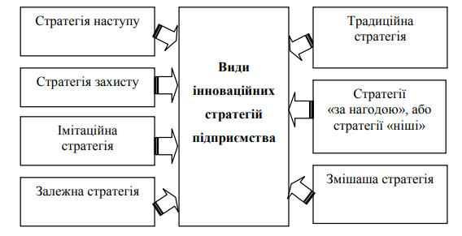
Рис.5.6. Види інноваційних стратегій

Стратегія наступу. Її розробляють для реалізації загальної стратегії зростання. До неї вдаються підприємства які будують свою діяльність за принципами підприємницької конкуренції. Вона пов’язана з прагненням підприємств досягти технічного та ринкового лідерства шляхом створення та впровадження нових продуктів.
Ця стратегія передбачає використання світових досягнень науки й технологій, наявність власних наукових доробків, можливість підприємства швидко пристосовуватися до нових технологічних можливостей. Особливістю цієї стратегії є наявність вільних грошових коштів, активна участь співробітників підприємства у створенні та впровадженні інновацій. Рідко підприємство бере інновацію із зовнішнього джерела в завершеному вигляді. Тому для реалізації наступальної стратегії важливу роль відведено спеціальному підрозділу підприємства, функцією якого є дослідження і розроблення.
Стратегія наступу охоплює комплекс заходів, необхідних для створення нових сфер діяльності підприємства і визначення шляхів виходу на нові позиції.
Ці заходи повинні визначати:
– умови попиту в майбутньому;
– характер внутрішніх елементів організації, необхідних для її розвитку;
– нові види продукції, якими необхідно доповнити номенклатуру продукції підприємства; частку основної продукції серед нових товарів і послуг;
– методи запобігання помилкам при вкладеннях капіталу і розробленні нової продукції;
– діапазон економічних ресурсів, необхідний для виробництва нових товарів і послуг;
– організаційні способи створення нових виробництв: поглинання інших підприємств шляхом їх придбання; злиття з організаціями, що виготовляють потрібні продукти, чи створення нових виробництв власними силами через наукові дослідження і розроблення та реалізацію підприємницьких проектів.
Наступальну стратегію можуть використовувати малі інноваційні (венчурні) підприємства і великі підприємства, які активно вивчають ринок для поширення свого впливу на інші привабливі сфери діяльності. Завдяки потужним науководослідним відділам, вони можуть генерувати власні ідеї і втілювати їх у життя, захищаючи своє виняткове право на нову продукцію через систему патентування (компанії Dupon, Microsoft).
Стратегія захисту. Розробляють її для реалізації загальної стратегії стабілізації. Спрямована на утримання конкурентних позицій підприємства на існуючих ринках. Цієї стратегії дотримується більшість підприємств, які уникають надмірного ризику. Такі підприємства прагнуть йти на крок позаду від лідерів і впроваджують новацію лише тоді, коли впевняться у її перспективності.
Захисна стратегія також потребує значних зусиль у науководослідницькій сфері, що дає змогу використовувати її лише потужним високотехнологічним підприємствам. Проаналізувавши досягнення і помилки підприємств-лідерів, і вдосконаливши новацію і юридичне захистивши її новий зразок, вони починають масове виробництво і отримують значні прибутки. Наприклад, підприємство ІВМ, використовуючи саме захисну стратегію, перевершила у виробництві комп’ютерів підприємство лідера «Сперрі Ренд». У свою чергу, багато комп’ютерних підприємств придбали ліцензію у ІВМ і, вдосконаливши її базовий комп’ютер, тобто теж використавши захисну стратегію, заполонили своїми виробами світовий ринок.. Підприємству із захисною стратегією слід приділяти увагу навчанню свого персоналу, рекламі і просуванню на ринок своєї продукції шляхом розгалуженого сервісу й технічного обслуговування, оскільки суттєві переваги можна здобути саме в цій сфері.
Імітаційна стратегія. Використовується для реалізації загальної стратегії стабілізації підприємствами, які не є лідерами у випуску на ринок певних нововведень, але залучилися до їх виробництва, придбавши у підприємства-лідера ліцензію. Деколи імітація може відбуватися і без дозволу підприємств-лідерів, тобто піратським способом. За цієї умови підприємством-імітатором не тільки копіюються основні споживчі властивості нововведень, а й досягаються у процесі виробництва певні переваги: зниження вартості завдяки залученню дешевої робочої сили чи місцевих ресурсів, використання вже існуючих виробничих потужностей у новому призначенні та ін. Має суттєве значення і здатність, працівників підприємства вдало зімітувати новинку. Прикладом такої стратегії є випуск українськими виробниками лазерних дисків, які завдяки низьким цінам заполонили не тільки вітчизняні, а й західні ринки. Продаж українських піратських СD-дисків сягав 60–70 тис. штук на рік. Лише одній Америці цеспричиняло збитки у розмірі 200 млн. дол. щороку. Тому вона вдалася до рішучих заходів: під тиском США Верховна Рада України у січні 2002 року прийняла закон «Про особливості виробництва, експорту та імпорту лазерних дисків», які окреслили правове поле їх виробництва.
Однак якщо імітаційна стратегія здійснюється з дотриманням прав щодо інтелектуальної власності підприємствалідера і забезпечує вдале поєднання чужої технології із перевагами власних ресурсів, то ця стратегія буде корисною для підприємстваімітатора. Для українських підприємств така стратегія є одним із способів підвищення наукомісткої та технологічності виробництва. За підтримки урядом вітчизняного товаровиробника вона може сприяти підвищен-ню потенціалу підприємства, зміцненню її ринкових позицій (таким, наприклад, є результат діяльності деяких українських маслоекстракційних заводів, які придбали за ліцензією технологію виробництва та фасування олії і водночас отримали можливість використання дешевої сировини завдяки високій ставці вивізного мита на соняшникове зерно). Але така стратегія може бути невдалою, якщо недостатньо вивчена кон’юнктура ринку (наприклад, спільний проект „АвтоЗАЗDaewoo” наприкінці 90-х років XX ст. зіткнувся із великими труднощами у збуті нових моделей автомобілів, що було спричинене зниженням платоспроможності українського споживача внаслідок обвалу на фінансовому ринку в 1998 р.).
Залежна стратегія. Розробляють її для реалізації загальної стратегії стабілізації дочірні підприємства великих акціонерних товариств (компаній). Характер технологічних змін у цьому випадку залежить від політики «батьківських» підприємств. Дочірні підприємства не роблять спроб змінити свою продукцію, бо тісно пов’язані з вимогами до неї головного підприємства і виконують роботи на його замовлення (субпідрядні роботи). Малі підприємства такого типу поширені в капіталомістких галузях, їх ринковий успіх залежить від успіху в споживачів основного продукту головного підприємства. Такі підприємства не здійснюють інноваційного пошуку самостійно, але забезпечують високі критерії якості роботи та гнучкість пристосування до вимог нових технологій і ринків збуту. Значна питома вага таких підприємств у сервісному бізнесі та в просуванні продукції на нові ринки.
Цей тип інноваційної стратегії поширений і в Україні. Світові лідери у високотехнологічних галузях приходять в Україну саме через створення місцевих підприємств субвиробників комплектуючих для їхньої продукції або провайдерів послуг (наприклад, у галузі телекомунікацій – UMC, Київстар, ДП „Київхліб”). Завдяки залежній інноваційній стратегії українські підприємства можуть брати активну участь у світовому інноваційному процесі.
Традиційна стратегія. Вдаються до неї підприємства, які мають стійку ринкову позицію завдяки унікальності продукту, що є основою бізнесу. Значних технологічних змін ця стратегія не передбачає, тому її лише умовно відносять до інноваційної. Деякі виробництва використовують традиційну стратегію, оскільки за ними закріплені певні інноваційні форми на тривалий період їхнього життєвого циклу. Тому, якщо підприємство на підставі ретельного аналізу ринкової ситуації та становища конкурентів цілком впевнене у сталості ринку та споживчих перевагах своєї продукції її лише потужним високотехнологічним підприємствам. Тому, якщо підприємства на підставі ретельного аналізу ринкової ситуації та становища конкурентів цілком впевнена у сталості ринку та споживчих перевагах своєї продукції, вона може свідомо дотримуватися традиційної стратегії, Наприклад, такі компанії як Сoca-Cоlа, МсDonalds, відомі виноробні компанії випускають традиційні продукти і падають послуги уже тривалий час. Попит на них залишається стабільно високим, тому немає потреби вносити у бізнес радикальні зміни. Водночас ця стратегія передбачає удосконалення форм обслуговування традиційної продукції, тобто їй також притаманні риси інноваційної поведінки. Прикладом може бути ресторанний і готельний бізнес. Попри традиційність задоволення попиту форма і якість такої продукції постійно удосконалюються.
Стратегії «за нагодою», або стратегії «ніші». Вони є реакцією керівництва на зовнішні сигнали ринку. Інноваційна діяльність полягає у пошукові інформації щодо можливостей, які відкриваються перед підприємством в нових обставинах, відшукуванні особливих ніш на існуючих ринках товарів та послуг, що мають споживача з нетиповим, але значущим різновидом потреб. Така стратегія може бути складовою наступальної і захисної загальної стратегії залежно від місткості ринкової ніші. Саме з цього типу стратегії починають підприємства і країни, що намагаються швидко вийти на світові ринки, використовуючи свій традиційний потенціал.
Змішана стратегія, її використовують багато транснаціональних корпорацій, які працюють у різних сферах бізнесу і на різних ринках. Для одного виду бізнесу вибирають наступальну стратегію, для іншого – захисну чи традиційну.
Вибір інноваційної стратегії залежить від багатьох чинників: умов і факторів зовнішнього середовища; сфери діяльності підприємства; номенклатури та асортименту її продукції; тривалості життєвого циклу товарів; можливості підприємства здійснювати моніторинг науково-технічної інформації щодо ринку інновацій; наявності відповідного науково-технічного та технологічного потенціалу тощо. Наприклад, Японія поступово опанувала кожний вид інноваційної стратегії відповідно до етапу її індустріального розвитку: від традиційної до імітаційної, згодом до захисної, а сьогодні багато провідних японських підприємств обрали для себе стратегію наступу.
Обґрунтовуючи вибір інноваційної стратегії, керівники повинні враховувати її відповідність загальній стратегії розвитку організації, прийнятність за рівнем ризику, передбачати готовність ринку до сприйняття новинки. Вибір інноваційної стратегії - складне завдання і його вирішення залежить від ряду причин, серед яких не останнє місце належить рівню науково-технічного розвитку країни, можливості користуватись світовими інформаційними каналами, ринковій конкуренції.
Формування інноваційної стратегії підприємства повинно спиратись на такі аспекти:
-реалізація потенціалу, закладеного у кожній формі власності та господарювання, забезпечення конкуренції та співпраці між ними у справі використання інноваційного потенціалу при виході з економічної кризи на шлях економічного зростання;
-забезпечення збалансованості та внутрішньовиробничої пропорційності між структурними ланками виробництва на інноваційній основі;
- додержання стійких стимулів менеджерів і працівників у створенні якісно нових технологій, форм організації виробництва, маркетингового обслуговування, реалізації кваліфікації та творчого потенціалу всіх субʼєктів відтворення.
Інноваційна стратегія спрямована на підвищення технічного рівня виробництва, застосування найновіших засобів виробництва та на покращення якості продукції.
Особливість сучасного підходу до процесу формування інноваційних стратегій полягає у створенні системи так званого «ново-ввідного конвеєра». Суть цього підходу полягає в тому, щоб забезпечити постійне впровадження у виробництво нових, сучасніших виробів; постійно скорочувати всі види витрат; підвищувати якісні характеристики інноваційної діяльності; забезпечувати конкурентні переваги на ринку. З цією метою, наприклад, японські компанії прагнуть виготовляти будь-які, навіть найскладніші вироби на основі стандартів, легко керованих наборів операцій, які здійснюються на універсальному, гнучкому і в широкому діапазоні переналагоджуваному обладнанні. Американські компанії зробили ставку на прискорення комп'ютеризації всіх видів виробничих і управлінських процесів через створення адаптивних інформаційних систем, складного набору оптимізаційних моделей і кількісних методів, здібних швидко виявити та запропонувати варіант ліквідації будь-якого незапланованого відхилення на будь-якому етапі виробничого процесу. Формуючи стратегію, необхідно враховувати можливість впливу різноманітних факторів, що сприяють інноваційному розвитку виробництва.
До них належать: орієнтація науково-технічних заходів на ринкові потреби; наявність у підприємства науково-технічного потенціалу; створення ефективної системи відбору та оцінки проектів; ефективне управління проектами та контроль; розвиток джерел творчих ідей.
Розроблення інноваційної стратегії передбачає прийняття стратегічних завдань (цілей), оцінку можливостей та ресурсів для їх використання; аналіз альтернатив; підготовку конкретних програм, проектів, бюджетів; оцінку сильних та слабких сторін діяльності суб'єктів з урахуванням обраних цілей.
У самому загальному вигляді процес формування інноваційної стратегії складається із декількох етапів (рис.8.7).
На першому етапі визначається загальна концепція стратегії і в цих рамках різні варіанти. Тобто, перший етап полягає у визначенні та розподілені напрямків та галузей діяльності, в яких підприємство має ті чи інші можливості.
Для визначення загальної концепції стратегічного розвитку необхідно враховувати вплив як зовнішніх, так і внутрішніх факторів, що дозволить підприємству завжди вчасно реагувати на ринкові зміни і мобільно перебудовувати виробництво. Діяльність підприємства регулюється перед усім законодавчими актами, державною політикою, соціальними і політичними факторами, Чинне законодавство, правові та нормативні акти мають великий вплив і можуть як сприяти, так і гальмувати розвиток підприємств.
Добре обгрунтовані стратегічні напрямки підприємства націлені на забезпечення можливостей росту. Можливості підприємства та загрози зовнішнього середовища є основними факторами, які безпосередньо впливають на стратегію.
Стратегію необхідно будувати таким чином, щоб мати можливість реалізувати якомога більше можливостей, особливо тих, які повʼязані із стабільними конкурентними перевагами і прибутковістю підприємств. Статегія повинна бути також спрямована на захист підприємства від зовнішніх загроз сьогодні і у майбутньому.
На цьому етапі відбувається формування місії-орієнтації і місії-політики організації, у яких підкреслюється прихильність до інноваційної діяльності; формується мета інноваційного розвитку організації, будується «дерево цілей».
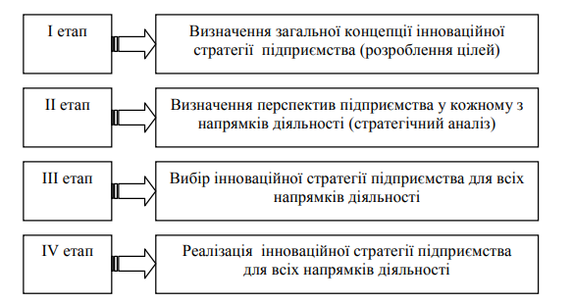
Рис.8.7. Поетапне формування інноваційної стратегії підприємства

На другому етапі відбувається визначення перспектив підприємства у кожному з напрямків діяльності, оцінка їх конкурентоспроможності, короткострокові і довгострокові перспективи росту обсягів продукції.
Для визначення перспектив підприємства у тому чи іншому напрямку діяльності застосовуються різноманітні матриці, побудовані з врахуванням параметрів підприємства і його місця в зовнішньому середовищі: матриця Бостонської консультативної групи, матриця Дженерал Електрик, матриця життєвого циклу продукції. Застосування цих матриць має свої переваги і недоліки. Пропонується при плануванні інноваційної стратегії використовувати усі три матриці, оскільки це дозволить всебічно розглянути і оцінити можливості розвитку підприємства у перспективі.
На цьому етапі налізується внутрішнє середовище й оцінюється інноваційний потенціал; аналізується стан зовнішнього середовища й оцінюється інноваційний клімат; визначається інноваційна позиція організації.
На третьому етапі відбувається вибір інноваційної стратегії підприємства для всіх напрямків діяльності, формування портфелю проектів науково-технічних заходів. Стратегічне планування є дещо новим інструментом управління виробництвом. Підприємства, хоча і використовують стихійно ту чи іншу стратегію розвитку, все ж не мають чітко сформованої методики та потрібного досвіду На третьому етапі в процесі остаточного формування стратегічних напрямків і портфелю проектів, доцільно використовувати ефективні евристичні методи, такі як метод «мозкового штурму», метод морфологічного аналізу, метод «картотеки ідей» та ін. Названі методи грунтуються на використанні професійного досвіду та інтуїції спеціалістів, їх використання призводить до нестандартного вирішення існуючих науково-технічних проблем. На цьому етапі визначаються базові стратегії розвитку та їх інноваційні складові; розробляються й оцінюються альтернативні інноваційні стратегії; здійснюються вибір і обґрунтування інноваційної стратегії, якій віддається перевага.
На четвертому етапі здійснюються реалізації інноваційної стратегії: розроблюється стратегічний проект (перелік стратегічних змін і заходів для їх здійснення) та план реалізації проекту, особливо враховується інноваційний характер перетворень; організовується стратегічний контроль процесу реалізації проекту; оцінюється ефективність процесу реалізації і проводиться необхідне коригування проекту, стратегій, цілей.

4. Інноваційний потенціал підприємства
Згідно Закону України «Про пріоритетні напрями інноваційної діяльності в Україні», інноваційний потенціал представляє собою сукупність науково-технологічних, фінансовоекономічних, виробничо-соціальних та культурно-освітніх можливостей країни (галузі, регіону, підприємства тощо), необхідних для забезпечення інноваційного розвитку економіки.
Інноваційний потенціал є комплексною характеристикою спроможності підприємства до інноваційної діяльності. Поняття «інноваційний потенціал» в економічну науку було введено англійським економістом К. Фріменом в 70-х роках ХХ століття для характеристики процесу, який забезпечує ріст системи за рахунок нововведень.
Інноваційний потенціал (ІП), як правило, розглядають як складову частину більш загального поняття, а саме економічного потенціалу. Органічно входячи до складових економічного потенціалу, він визначає потенційну можливість суб'єкта господарювання щодо здійснення інноваційного розвитку.
Ринковий потенціал характеризує рівень відповідності можливостей суб'єкта господарювання зовнішнім ринковим потребам.
Відповідно до дослідження, проведеного Воронковим А., переважна більшість ідей нових товарів генерується на основі потреб ринків (75%), але ж і білшість інноваційних прорахунків спричинені ринковими чинниками (75%).
Фінансовий потенціал входить до складу ресурсного потенціалу як органічна єдність наявних ресурсів і невикористаних можливостей їх альтернативних вкладень. Тобто цей потенціал виконує забезпечувальну функцію і характеризує наявність тих коштів, які можуть бути використані на реалізацію інноваційного проекту. Крім того, фінансові ресурси виконують також і страхову функцію, безпосередньо дублюючи, а також вимірюючи в грошовому еквіваленті матеріально-технічні, інформаційні, трудові та інші ресурси, що входять до складу інноваційного потенціалу.

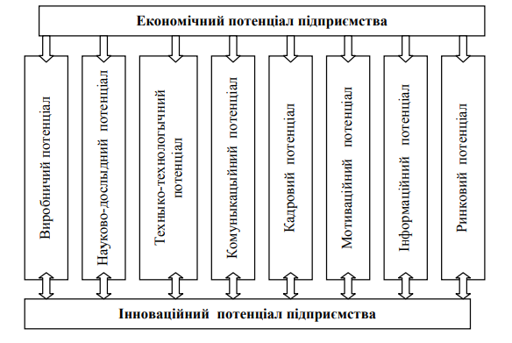
Рис.8.8. Місце інноваційного потенціалу в економічному потенціалі субєкта господарювання

Техніко-технологічний потенціал є речовинною основою інноваційного потенціалу, визначає його техніко-технологічну базу, впливає на масштаби й темпи інноваційної діяльності. Формування інноваційного потенціалу може ускладнитися труднощами їх одержання. Тому особливої актуальності сьогодні набуває орієнтація на створення нематеріаломістких нововведень, що дасть змогу максимально комплексно використовувати наявну сировинну базу, нові види матеріалів.
Інформаційний потенціал відображає інформаційну забезпеченість господарюючого суб'єкта, ступінь повноти, точності та релевантності інформації, необхідної для прийняття ефективного інноваційного рішення. Даний вид ресурсів, на відміну від інших, є практично невичерпним. З розвитком суспільства та активізацією використання знань запаси інформаційних ресурсів не зменшуються, а збільшуються. До того ж цей вид ресурсів не є самостійним сам по собі, а має потенційне значення, лише об'єднавшись з іншими ресурсами – досвідом, кваліфікацією, технологією, він з'являється як рухома сила інноваційного потенціалу.
Комунікаційний потенціал відображає наявність комунікаційних зв'язків, які вказують на рівень визначеності та ефективності взаємодії суб'єкта господарювання з елементами зовнішнього середовища.
Кадровий потенціал виконує не лише забезпечувальну функцію, як решта інших, але й виступає головною креативною силою, характеризує можливості персоналу суб'єкта господарювання застосувати нові технології, реалізувати нові організаційні та управлінські рішення, розробляти нові банківські продукти.
Мотиваційний потенціал характеризує узгодженість інтересів суб'єктів інноваційного процесу: розробників інновацій, виробників, постачальників сировини, торгових та збутових посередників, споживачів.
Науково-дослідний потенціал відображає наявність створеного резерву результатів науково-дослідних робіт, достатнього до генерації нових знань, спроможність проведення досліджень з метою перевірки ідей новацій та можливості їх використання у виробництві нової продукції.
Організаційно-управлінський потенціал характеризує наявність сприятливих організаційно-управлінських умов для забезпечення інноваційної діяльності суб'єкта господарювання.
В сучасній економічній літературі існує багато різноманітних трактувань поняття «інноваційний потенціал», які можна звести в чотири групи:
ресурсний підхід, при якому інноваційний потенціал трактується як сукупність ресурсів;
структурний підхід, згідно якого інноваційний потенціал розглядається в поєднанні з іншими потенціалами;
результативний підхід, відповідно до якого інноваційний потенціал є здатністю створювати нову вартість;
потенційний підхід вказує, що інноваційний потенціал є сукупністю можливостей, завдяки яким підприємство готове до здійснення інноваційної діяльності.
Основою інноваційного потенціалу підприємства є його ресурси. З точки зору ресурсної складової інноваційний потенціал має таку структуру:
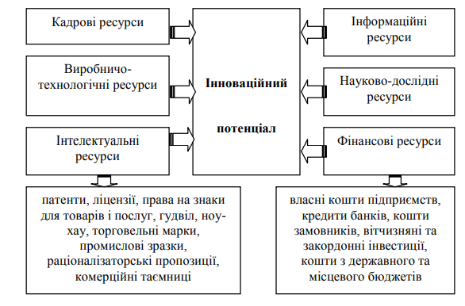
Рис.5.9. Структура інноваційного потенціалу за ресурсним підходом
- інтелектуальні ресурси, які включають різноманітні види нематеріальних активів (патенти, ліцензії, права на знаки для товарів і послуг, гудвіл, ноу-хау, торговельні марки, промислові зразки, раціоналізаторські пропозиції, комерційні таємниці);
- кадрові ресурси, які характеризуються загальною кількістю працівників на підприємстві, їх структурним поділом за видами діяльності в інноваційному процесі, кваліфікаційним рівнем;
- інформаційні ресурси, які складаються з баз даних, ЕОМ, комп’ютерних програм, які пришвидшують автоматичний обмін інформацією між учасниками інноваційного процесу;
- фінансові ресурси є важливою складовою інноваційного потенціалу, адже здійснення інноваційної діяльності неможливе без надходження необхідних грошових потоків на кожному з етапів інноваційного процесу. До складу фінансових ресурсів відносять: власні кошти підприємств, кредити банків, кошти замовників, вітчизняні та закордонні інвестиції, кошти з державного та місцевого бюджетів;
- виробничо-технологічні ресурси являють собою сукупність виробничих і невиробничих приміщень, допоміжного виробництва, рухомого складу, під’їзних шляхів, сировини, основних і допоміжних матеріалів, палива, енергії, технічного і технологічного оснащення для виробництва інноваційної продукції;
- науково-дослідні ресурси включають приміщення, устаткування науково-дослідних лабораторій та їх кадровий потенціал.
Охарактеризувати інноваційний потенціал можна за допомогою виділення його видів, тобто класифікувавши його. Неоднозначність і складність даної категорії ускладнює виділення незалежних його видів, що робить неможливим формування чіткої єдиної класифікації.
Наведену в табл.8.1. класифікацію можна розширити. Так, наприклад, окремі автори виділяють також абсолютний потенціал (при якому наявні ресурси повною мірою дозволяють реалізовувати інноваційну функцію), відносний (що характеризує ефективне можливе використання ресурсів залежно від їх утилізації та споживання), максимальний реальний (при якому максимальний інноваційний продукт за рахунок додаткових витрат практично не збільшується, причому граничні витрати на його збільшення різко зростають), ефективний (при якому граничний дохід від інноваційної діяльності рівний маржинальним витратам при відповідному попиті й пропозиції), оптимальний (при якому інноваційна діяльність досягається мінімальними витратами) тощо
Таблиця 8.1. Науково-методичні підходи до класифікації інноваційного потенціалу

